Guía para el alumno que se encuentra cursando la carrera de obstetricia. La modalidad que la cátedra usara para evaluar al alumno. Realice en su domicilio a medida que progrese en su estudio. Esta misma modalidad aplicar a todas las Organelas. Use de guía el programa.

1. En el siguiente dibujo esquemático, reconocerá de que Organela se trata, trace flechas e identifique sus partes, reconozca otras Organelas, dibuje hacia donde se encuentra la M.P.
2. **Con relación al Aparato de Golgi (Complejo de Golgi):**

a) Explique sus características estructurales.

b) ¿Cómo se originan las vesículas golgianas?, ¿cuál es su función?

c) Cite dos funciones del aparato de Golgi.

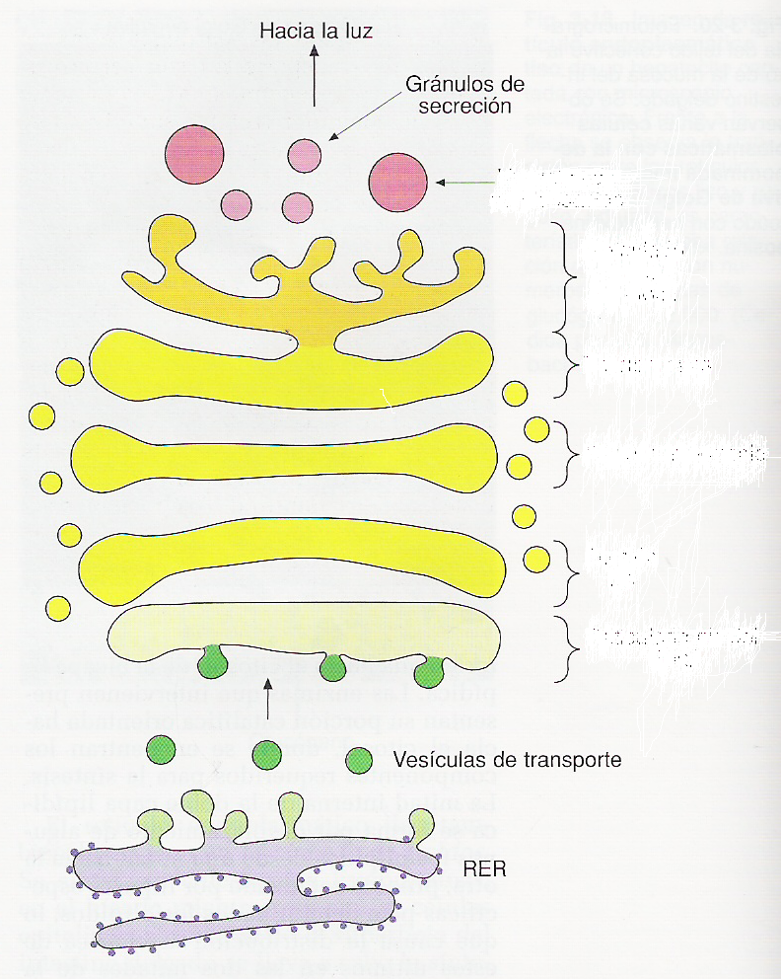

**1.- Uno de los mayores hitos en la historia de la Biología fue el enunciado de la Teoría Celular**:

a) Indique los postulados de la Teoría Celular.

b) Cite los tres científicos que primero postularon la Teoría Celular y el que la culminó demostrando su

Validez para el sistema nervioso.

**2.- Con respecto a la membrana celular de la célula eucariótica:**

a) Indique su composición química.

b) Cite dos funciones de la membrana celular.

c) Dibuje un esquema del modelo de membrana propuesto por Singer y Nicolson y señale sus

componentes.

**3.- Existen sustancias proteicas que se sintetizan en la célula y posteriormente son segregadas al**

**exterior**.

a) Cite, por orden de actuación, las estructuras y orgánulos citoplasmáticos que intervienen en este proceso.

b) En su paso a través del complejo de Golgi, ¿por qué cara del complejo entran estas moléculas y por

cuál salen?

c)¿Con qué denominación se conoce el proceso más habitual de excreción de sustancias al exterior y qué estructuras celulares intervienen en él?

4**.- En el dibujo tridimensional de M.P. (membrana plasmática) deberá reconocer:**

a) constitución histológica

b) composición química.

c) a que modelo representa.

d) Elabore un texto explicativo de las Proteínas Integrales de Membranas, que desempeñan funciones importantes en el metabolismo. Ej. Bombas- proteínas- receptores- etc

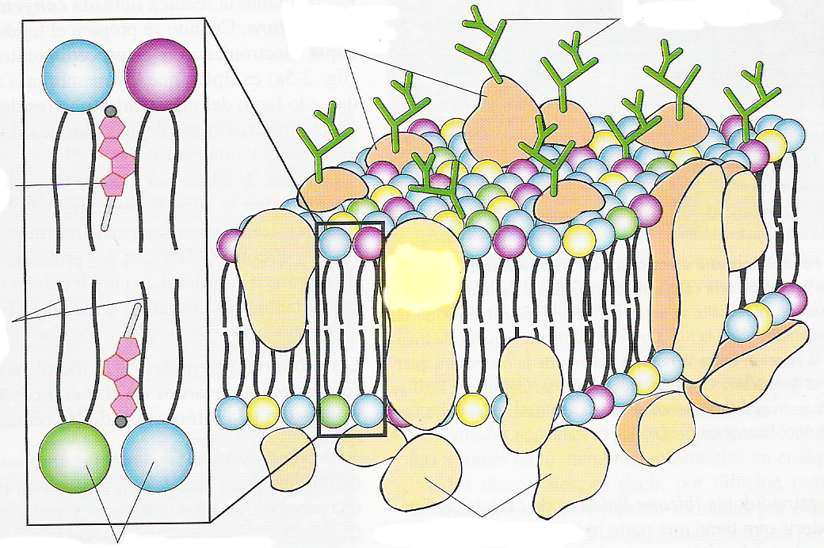

**5.- Una de las funciones de la membrana celular es la de transporte de moléculas entre el medio**

**celular y el medio externo.** Defina los siguientes conceptos:

a) Difusión simple.

b) Difusión facilitada.

c) Transporte activo.

d) Endocitosis.

**6.-Respecto a los lisosomas:**

1. Explique su estructura, composición y función.
2. Defina lisosoma primario y lisosoma secundario.
3. Explique el significado y función de fagolisosoma.